KRAJOWA SIEĆ OBSZARÓW WIEJSKICH

OGŁASZA

KONKURS
„PRZYJAZNA WIEŚ”

na najlepszy projekt w zakresie infrastruktury realizowany na terenach wiejskich przy wsparciu środków unijnych

Do udziału w konkursie zapraszamy wszystkich beneficjentów, którzy zrealizowali projekty wspierające rozbudowę infrastruktury technicznej, społecznej lub ekologicznej na obszarach wiejskich, współfinansowane z Funduszy Europejskich od 2004 r.

Wszystkich zainteresowanych prosimy o zapoznanie się z Regulaminem Konkursu oraz wypełnienie i odesłanie Formularza Zgłoszeniowego wraz z wymaganymi załącznikami na adres sekretariatu regionalnego KSOW/podmiotu uprawnionego do przyjmowania zgłoszeń właściwego dla miejsca realizacji inwestycji. W przypadku projektów transregionalnych i transnarodowych o właściwości miejscowej zgłoszenia decyduje największy procentowy udział inwestycji na obszarze województwa. Wykaz sekretariatów regionalnych KSOW wraz z adresami stanowi załącznik
do niniejszego ogłoszenia.

Zgłoszenia należy składać wyłącznie na załączonym formularzu w terminie
do 15 września 2011 r. Projekty zgłoszone po wyznaczonym terminie nie będą brały udziału w konkursie.

Regulamin konkursu
Formularz zgłoszeniowy
Wykaz podmiotów uprawnionych do przyjmowania zgłoszeń do etapu regionalnego konkursu
„Pomocnik” do formularza zgłoszeniowego

Kontakt:
Fundacja Programów Pomocy dla Rolnictwa FAPA
ul. Wspólna 30, 00-930 Warszawa
tel. 022/ 623 19 48
fax: 22/ 623 19 09
e-mail: j.krzyzaniak@fapa.org.pl

 |  |  | 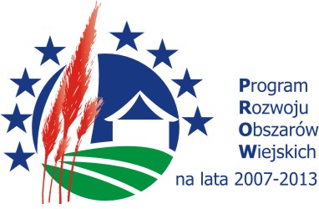
Europejski Fundusz Rolny na rzecz Rozwoju Obszarów Wiejskich: Europa inwestująca w obszary wiejskie
Projekt współfinansowany ze środków Unii Europejskiej w ramach Pomocy Technicznej Programu Rozwoju Obszarów Wiejskich na lata 2007-2013

